Entwicklungsschritt 11
Prioritätslogik und Management-Ranking
Projekt: TransiSafe 2.0
Engineering Safety Analysis
Dokumentation der Prioritätsstufen 1 bis 4, des Criticality Scores und des erweiterten CSV-Exports.

1. Ziel des Entwicklungsschritts
Im elften Entwicklungsschritt wurde die bestehende technische Sicherheitsbewertung um eine feste Management-Priorität erweitert. Ziel war es, die bereits vorhandenen Statusklassen nicht nur fachlich zu bewerten, sondern in eine eindeutige Bearbeitungsreihenfolge zu überführen.
Damit beantwortet TransiSafe neben der Frage, ob ein Betriebspunkt sicher oder kritisch ist, erstmals auch die Frage, welcher Fall bei einer großen Datenmenge zuerst betrachtet werden sollte.

2. Technische Erweiterung
Die Priorität wird unmittelbar aus dem vorhandenen SafetyStatus abgeleitet. Die Implementierung erfolgt in einer eigenen Funktion und bleibt dadurch transparent und leicht anpassbar.
static int priority_from_status(SafetyStatus status)
{
switch (status) {
case STATUS_NOT_SAFE_BOTH: return 1;
case STATUS_NOT_SAFE_POWER:
case STATUS_NOT_SAFE_TEMPERATURE: return 2;
case STATUS_CRITICAL: return 3;
case STATUS_SAFE: return 4;
default: return 99;
}
}

3. Prioritätsstufen
Priorität | Technischer Status | Bedeutung
1 | NOT_SAFE_BOTH | Leistungs- und Temperaturgrenze gleichzeitig verletzt
2 | NOT_SAFE_POWER / NOT_SAFE_TEMPERATURE | Eine harte Sicherheitsgrenze verletzt
3 | CRITICAL | Noch innerhalb der Grenzwerte, aber geringe Sicherheitsreserve
4 | SAFE | Kein unmittelbarer Handlungsbedarf
Priorität 1 stellt damit den höchsten Handlungsbedarf dar. Eine kleinere Prioritätszahl bedeutet eine höhere Bearbeitungsrelevanz.

4. Ranking innerhalb derselben Priorität
Zusätzlich zur Prioritätsstufe wird der bereits vorhandene criticality_score in results.csv exportiert. Er entspricht dem größeren der beiden Auslastungsverhältnisse von Verlustleistung und Sperrschichttemperatur.
power_utilization = p_loss / p_max;
temperature_utilization = t_j / t_j_max;
criticality_score = max(power_utilization, temperature_utilization);
Für ein Management-Ranking gilt die Reihenfolge: zuerst nach priority aufsteigend, anschließend innerhalb derselben Priorität nach criticality_score absteigend. Dadurch bleibt die Statuslogik führend, während der Score die Reihenfolge innerhalb einer Statusgruppe verfeinert.

5. Erweiterung von results.csv
Die Detaildatei results.csv wurde um zwei Spalten erweitert:
priority
criticality_score
Die übrigen technischen Analysefelder bleiben unverändert erhalten. Dadurch ist die Erweiterung kompatibel mit der bisherigen Auswertung und kann später direkt in Power BI verwendet werden.

6. Testgrundlage
Komponente | Verwendung
Entwicklungsumgebung | Microsoft Visual Studio unter Windows
Programm | P1_SOA.exe / TransiSafe 2.0
Testdatei | 500 synthetische Betriebspunkte
Ausgabedateien | results.csv, summary.csv, transisafe.log
Neuer Export | priority, criticality_score

7. Ergebnisse des 500er-Tests
Kennzahl | Messwert
Gesamtzahl Betriebspunkte | 500
SAFE | 231 (46,20 %)
CRITICAL | 69 (13,80 %)
NOT SAFE | 200 (40,00 %)
Kritischster Betriebspunkt | Index 399, DEMO_MOSFET_02
Criticality Score des kritischsten Punkts | 1,4681
Verarbeitungszeit des dokumentierten Laufs | 369 ms

8. Verteilung der Prioritäten
Priorität | Anzahl | Status im Testdatensatz
P1 | 0 | NOT_SAFE_BOTH
P2 | 200 | NOT_SAFE_TEMPERATURE
P3 | 69 | CRITICAL
P4 | 231 | SAFE
Im verwendeten Skalierungstest traten keine NOT_SAFE_BOTH- oder NOT_SAFE_POWER-Fälle auf. Deshalb ist P1 gleich 0 und sämtliche 200 NOT-SAFE-Fälle gehören zur Priorität 2.

9. Beispielhaftes Priority Ranking
Rank/Fall | Modell | Status | Priority | Criticality Score
399 | DEMO_MOSFET_02 | NOT_SAFE_TEMPERATURE | 2 | 1,4681
126 | DEMO_MOSFET_02 | NOT_SAFE_TEMPERATURE | 2 | 1,4666
418 | DEMO_BJT_01 | NOT_SAFE_TEMPERATURE | 2 | 1,4601
Der höchste Fall im Testdatensatz ist Index 399 mit DEMO_MOSFET_02. Er besitzt Priorität 2 und den höchsten criticality_score innerhalb der vorhandenen Prioritätsgruppe.

10. Nachweis aus der Programmausgabe
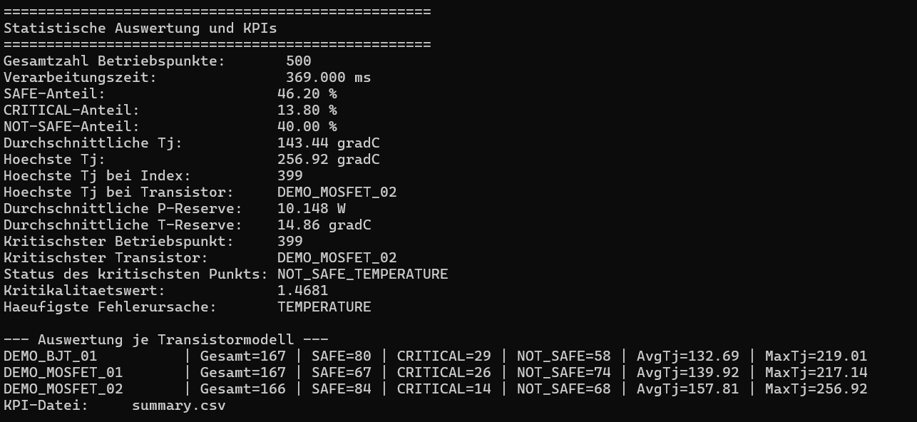
Abbildung 1: Statistische Auswertung des Step-11-Skalierungstests mit 500 Betriebspunkten

11. Bewertung
- Die bestehende Statuslogik wurde in eine eindeutige Prioritätsreihenfolge überführt.
- Priority und criticality_score werden pro Betriebspunkt in results.csv exportiert.
- Die 500 Testfälle wurden vollständig verarbeitet.
- Die Verteilung P2 = 200, P3 = 69 und P4 = 231 entspricht exakt der Statusverteilung.
- Das Ranking ist für eine spätere Management- und Power-BI-Auswertung direkt nutzbar.

12. Grenzen und offene Punkte
- Die Prioritätsregeln sind feste Projektregeln und noch nicht extern konfigurierbar.
- Der Testdatensatz enthält keine P1-Fälle; die P1-Logik ist im Code vorhanden, wurde in diesem Skalierungstest aber nicht ausgelöst.
- Der criticality_score ist eine technische Auslastungskennzahl und kein wirtschaftlicher Schadenswert.
- Ein vollständiges sortiertes Ranking als eigene CSV-Datei ist noch nicht implementiert; die benötigten Felder stehen jedoch in results.csv bereit.

13. Ergebnis des Entwicklungsschritts
Entwicklungsschritt 11 wurde erfolgreich abgeschlossen. TransiSafe 2.0 besitzt nun neben der technischen Sicherheitsklassifikation eine explizite Bearbeitungspriorität. Dadurch wird aus der reinen Zustandsbewertung erstmals eine strukturierte Reihenfolge für die weitere Prüfung.
Betriebspunkt
-> Sicherheitsstatus
-> Priority 1-4
-> Criticality Score
-> priorisierbare results.csv

Kurzer Änderungsverlauf für GitHub
## Schritt 11
### Hinzugefügt
- Priority 1-4 je Betriebspunkt
- Export der Spalte priority
- Export von criticality_score in results.csv
- Rankingregel: Priority zuerst, Score innerhalb gleicher Priority
### Ergebnis
- 500 Betriebspunkte verarbeitet
- 200 Fälle P2, 69 Fälle P3, 231 Fälle P4
- höchstpriorisierter vorhandener Fall: Index 399 / DEMO_MOSFET_02

